Утверждён порядок замены паспортов и водительских удостоверений, с истёкшими сроками в период с 1 февраля по 15 июля 2020 года: Приказ МВД № 410 от 09 июня 2020 года

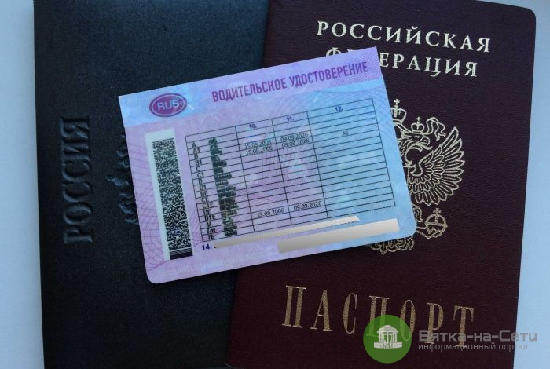

Министерство внутренних дел РФ издало Приказ № 410 от 09 июня 2020 года "О определении порядком и сроков замены документов, указанных в пункте 1 Указа Президента РФ от 18 апреля 2020 года № 275, и выдачи паспорта гражданина Российской Федерации, удостоверяющего личность гражданина Российской Федерации на территории Российской Федерации, гражданам Российской Федерации, названным в пункте 2 Указа Президента Российской Федерации от 18 апреля 2020 года № 275".
Указанный Приказ МФД РФ регулирует порядок и сроки замены и выдачи следующих документов:
- паспортов и водительских удостоверений, сроки которых истекли в период с 1 февраля по 15 июля 2020 года;
- паспортов гражданина РФ, действующих на территории РФ, достигшего возраста 14 лет в период с 1 февраля по 15 июля 2020 года (и не получившего паспорт в установленном порядке).
Приказ МВД зарегистрирован в Минюсте РФ 30 июня 2020 года и вступает в силу с 11 июля 2020 года.

Порядок и сроки выдачи или замены паспортов гражданина РФ.
Выдача и замена паспортов регулируется Приложением к Приказу № 1 "Порядок и сроки выдачи паспорта гражданина Российской Федерации, удостоверяющего личность гражданина Российской Федерации на территории Российской Федерации, гражданам РФ, достигшим в период с 1 февраля по 15 июля 2020 года включительно возраста 14 лет и замены паспорта гражданина Российской Федерации, удостоверяющего личность гражданина Российской Федерации на территории Российской Федерации, срок действия которого истек или истекает в период с 1 февраля по 15 июля 2020 года включительно".

До какого срока нужно поменять или получить паспорт?
Выдача и замена паспортов осуществляется в срок по 31 декабря 2020 года на основании заявления установленной формы. В течении указанного периода граждане с истекшими сроками действия паспорта или граждане, достигшие 14 лет и не получившие паспорт, должны обратиться с соответствующими заявлениями о замене (выдаче) паспортов.

Какие документы удостоверяют личность до замены или выдачи паспорта?

До замены паспортов старые паспорта признаются действующими (действительными) и имеют юридическую силу (Указ Президента № 275 от 18 апреля 2020 года)

Документами, удостоверяющими личность граждан, достигших возраста 14 лет в период с 01 февраля по 15 июля 2020 года включительно, но не получившими паспорт гражданина РФ, являются свидетельство о рождении или загранпаспорт.

В какие сроки подразделением миграции должен быть выдан (заменён) паспорт?

При обращении с заявлением о замене (выдаче) паспорта непосредственно в подразделение по вопросам миграции по месту жительства в случае, если подлежащий замене паспорт выдавался этим же подразделением по вопросам миграции. Заявление о замене паспорта должно быть рассмотрено, а паспорт оформлен и заменён, не позднее следующего рабочего дня с даты приема подразделением по вопросам миграции всех необходимых документов.

В иных случаях, срок выдачи или замены паспорта не должен превышать 10 дней с момента сбора и подачи всех необходимых документов.

При обращении с заявлением о замене (выдаче) паспорта через Единый портал государственных услуг действует следующим порядок оформления и выдачи паспортов. Паспорт изготавливается за исключением размещения фотографии и нанесения ламинационной пленки горячего прикатывания. Наклеивание фотографий, проставление подписи, нанесение ламинационной плётки производятся в подразделении по вопросам миграции, с непосредственным участием гражданина.

Порядок и сроки выдачи или замены водительского удостоверения.

Порядок и сроки выдачи или замены водительского удостоверения регулируются Приложением № 2 к Приказу МВД "Порядок и сроки замены российского национального водительского удостоверения, срок действия которого истёк или истекает в период с 1 февраля по 15 июля 2020 года включительно"
В какие сроки нужно заменить истекшие водительские удостоверения?

Истёкшие водительские удостоверения (в период с 1 февраля по 15 июля 2020 года включительно) необходимо заменить до 31 декабря 2020 года.
При принятии решения о регистрации заявления должностным лицом экзаменационного подразделения с использованием подсистемы "Госуслуги" специализированной территориально распределенной автоматизированной системы Госавтоинспекции реального времени заявителю назначается время и дата для личной явки заявителя.
Сроки выдачи водительских удостоверений регулируются административным регламентом.

